**Лекція 5. Excel. Використання електронних таблиць**

**Створення книги**

Щоб створити нову книгу[1], в головному вікні програми *Excel* в меню **Файл** (зеленого кольору) оберіть команду **Створити (а**бо натисніть клавіші **Ctrl+N**). В вікні двічі клікніть по кнопці **Чиста книга**. Відкриється нова чиста книга, створена на основі шаблону, встановленого за замовчуванням (рис.5.1).

Якщо необхідно створити книгу за якимсь шаблоном, в вікні **Створити** в середній частині вікна ескізів шаблонів (рис.5.2) двічі клікніть по необхідному шаблону або клікніть по шаблону і натисніть кнопку **Створити**.

В тому випадку, коли необхідно створити нову книгу за зразком уже існуючої, в вікні **Створити** (рис.5.2) клікніть по кнопці **Останні** або **Відкрити інші книги**. В вікні оберіть файл *Excel,* на основі якого буде створено нову книгу.

Ім’я комірки Активна Рядок Номер Стрічка Режими

(діапазону) комірка формул стовпчика інструментів перегляду

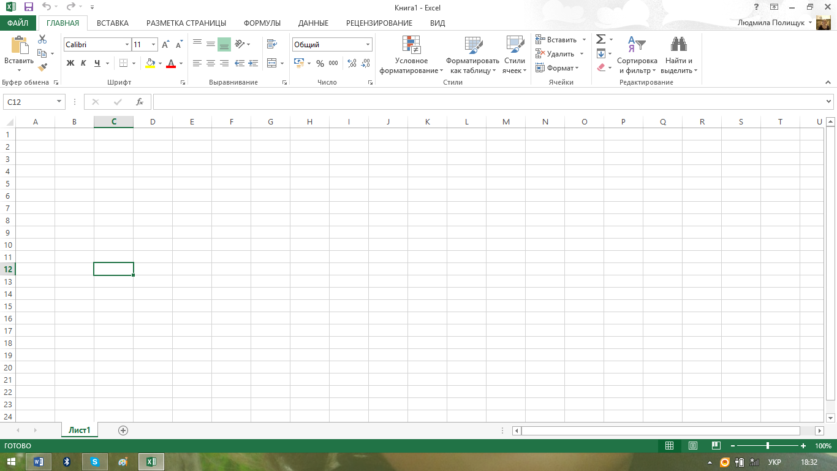

Номер Виділити Ярлик Робоча Звичайний Розмітка Сторінкові

рядка всі комірки листка область сторінки Масштаб

Рис.5.1. Головне вікно програми

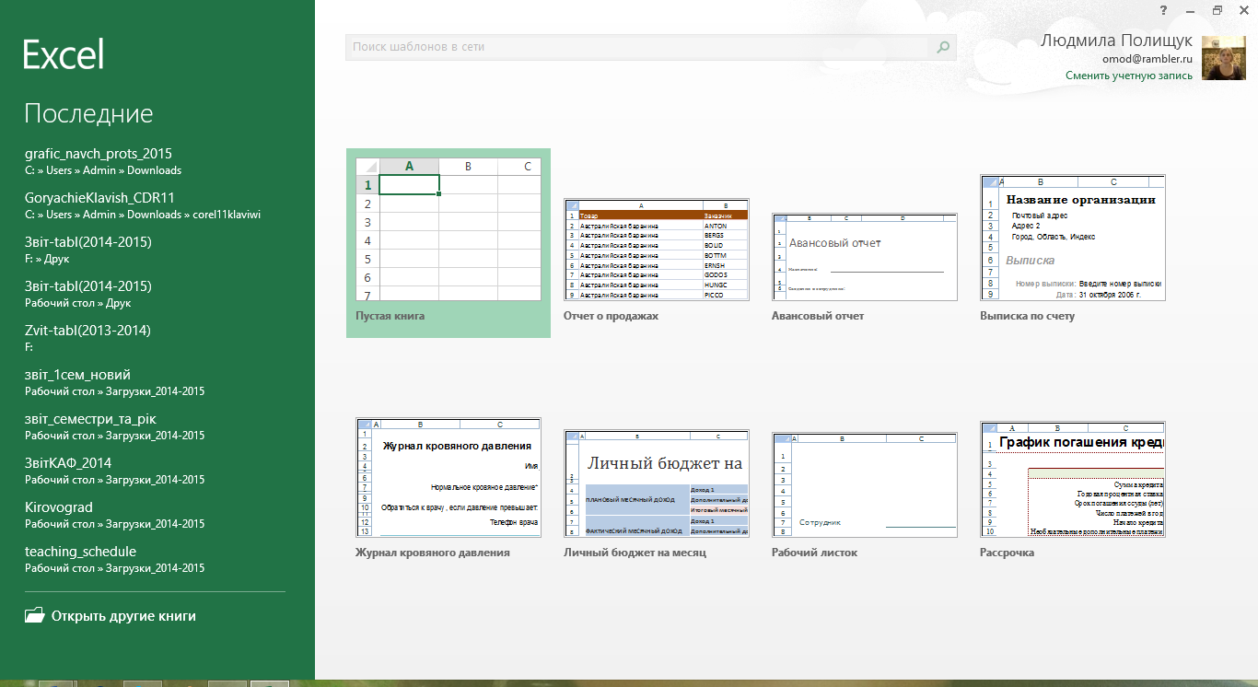

Рис.5.2. Доступні шаблони

**Збереження документу**

Після створення книги, її необхідно зберегти для подальшої роботи. Самий простий спосіб – команда **Зберегти** ( або **Зберегти як**) в меню **Файл** або натиснувши клавіші **Ctrl+S**. В вікні з’явиться папка, призначена для зберігання документів за замовчуванням. Щоб зберегти файл в іншій папці, оберіть диск в списку **Папки** і папку в списку папок[2].

В полі ім’я файлу введіть ім’я для файлу, в списку **Тип файлу** оберіть формат файлу і натисніть кнопку **Зберегти**.

Папка, в якій відображається список файлів в момент їх відкриття або збереження, називається робочою. Щоб змінити папку, яка буде задана за замовчуванням, в меню **Файл** (див.рис.5.1) клікніть по кнопці **Параметри**, потім в вікні оберіть кнопку **Зберегти** і на панелі справа (рис.5.3) в полі **Розміщення локальних файлів за замовчуванням** вкажіть шлях до папки.

Щоб виключити можливі утрати даних при випадкових відключеннях ПК, можна включити функцію автоматичного збереження файлу книги. Для цього встановіть прапорець **Автозберігання кожні** (див.рис.5.3), а лічильник хвилин – бажане значення.

В полі **Каталог даних для автовідновлення** введіть шлях, де саме необхідно зберігати файли відновлення. Переконайтесь в тому, що знято прапорець **Відключити автовідновлення тільки для цієї книги**.

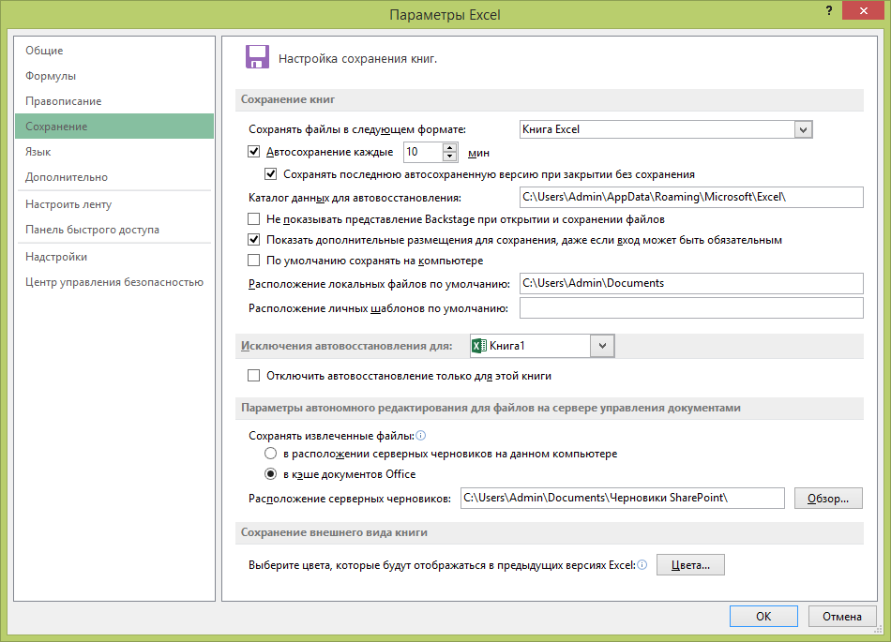

Рис.5.3. Налаштування збереження книг

**Відкриття книги**

В меню **Файл** оберіть команду **Відкрити** або натисніть клавіші **Ctrl+O**. В вікні в списку **Папка** оберіть диск, папку або ресурс Інтернету, а потім в списку відкрийте папку, що містить необхідний файл.

В меню **Файл > Останні книги** відображається список файлів, які були відкриті. Щоб відкрити документ, достатньо клікнути на ім’я будь-якого із файлів цього списку. Розмір цього списку визначається значенням лічильника **Число документів в списку останніх файлів** (рис.5.4), який знаходиться в розділі **Екран** панелі **Додатково** в вікні, відкритому кнопкою **Параметри**.

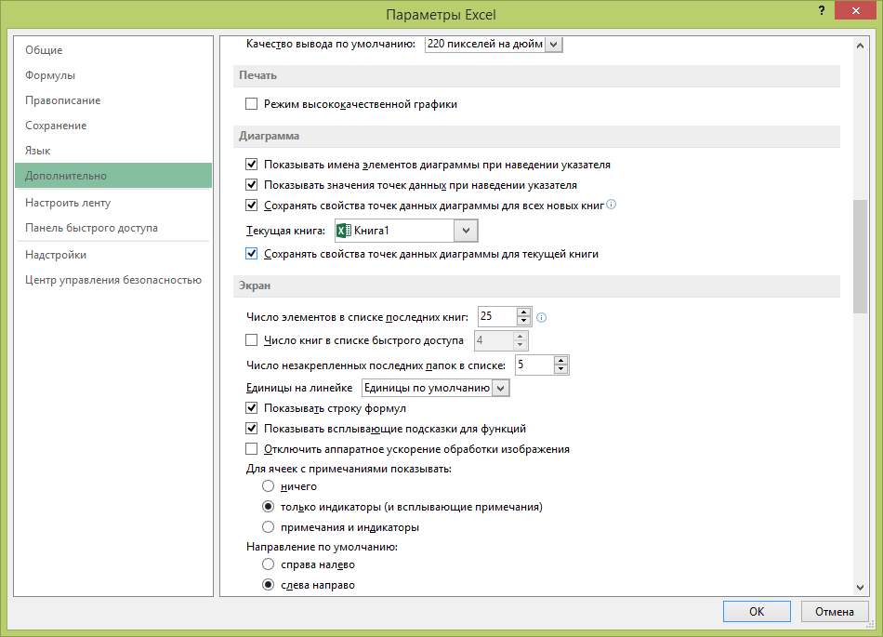

Рис.5.4. Налаштування списку останніх відкритих файлів

**Кольорові ярлички листів**

Щоб ярличок листа[3] мав колір, клікніть правою кнопкою для відображення контекстного меню і оберіть команду **Колір ярличка**. В вікні (рис.5.5) знайдіть необхідний колір[4]. Якщо необхідно створити свій колір, оберіть команду **Інші кольори** і в вікні створіть колір, а потім натисніть кнопку **ОК**.

**Декілька листів і шрифтів в книзі**

Щоб книга мала декілька робочих листів, в меню **Файл** натисніть кнопку **Параметри**. В вікні оберіть кнопку **Загальні** і на панелі справа в розділі **При створенні нових книг** в лічильнику **Кількість листів** вкажіть, скільки листів має бути в книзі. Тут же можна задати шрифт і його розмір.

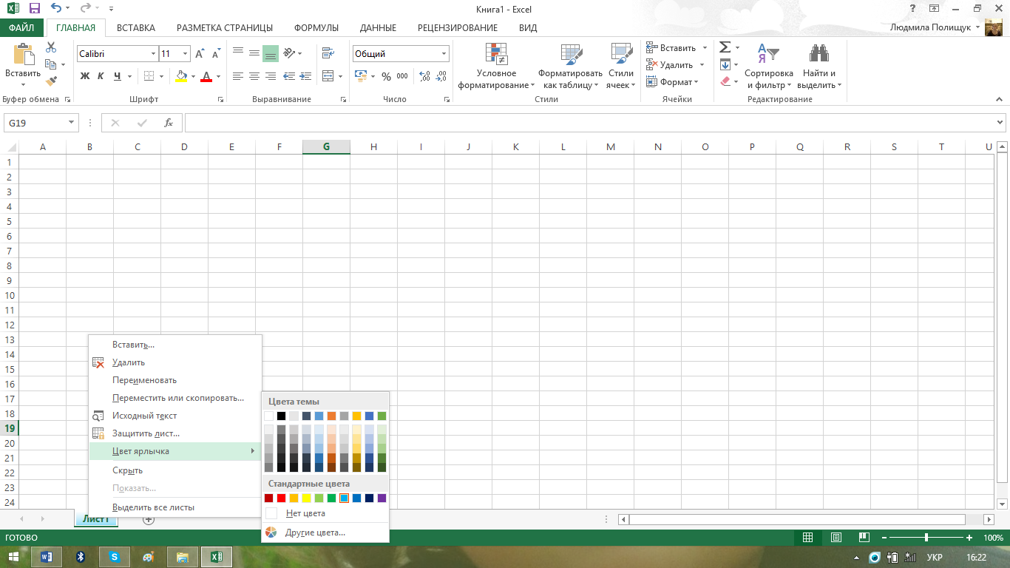

Рис.5.5. Вибір кольору ярличків робочих листів

**Закривання вікон книг**

Якщо необхідно закрити поточну книгу, клікніть по кнопочці **Х** в правому верхньому куті ( вона знаходиться нижче такої ж кнопки, що закриває головне вікно *Excel*). Якщо книга відображалась тільки в цьому вікні, вона буде закрита.

Щоб закрити всі вікна однієї книги, оберіть команду **Закрити** в меню **Файл**.

**Повноекранний режим відображення**

Для того щоб можна було вмістити на екрані як можна більше інформації, є повноекранний режим (відображається тільки книга без панелей інструментів і меню). Щоб переключитися в режим повного екрану, на вкладці **Вигляд** в групі **Режими перегляду книги** оберіть команду **На весь екран**. Для повернення в звичайний режим натисніть **Esc**.

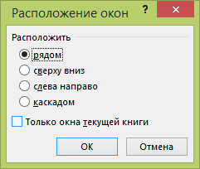

Рис.5.6. Параметри розміщення листів книги на екрані

**Перегляд декількох листів**

Відкрийте книгу, з якою збираєтесь працювати. Щоб відобразити одночасно декілька листів, на вкладці **Вигляд** в групі **Вікно** оберіть команду **Нове вікно** і вкажіть лист, з яким будете працювати. Так можна відобразити на екрані всі вікна копії книги (вони будуть помічені цифрами «:1», «:2» і т.д.).

В групі **Вікно** вкладки **Вигляд** оберіть команду **Впорядкувати все** і в вікні (рис.5.6) вкажіть, яким повинно бути положення листів на екрані. Якщо необхідно відображати тільки листи поточної книги, то встановіть прапорець **Тільки вікна поточної книги**.

**Розділення областей**

Щоб не треба було прокручувати вікно, його можна розбити навпіл ( в кожній половині буде відображатися деяка частина листа). Наведіть вказівник миші не маркер розділення області (вузька смужка, що знаходиться в верхній частині вертикальної смужки прокрутки або в правій частині горизонтальної смужки прокрутки). Коли вказівник стане двонапрямленою стрілкою, перетягніть його вниз.

Для видалення лінії розділення двічі клікніть по ній.

Щоб розділити лист на 4 частини, на вкладці **Вигляд** в групі **Вікно** оберіть команду **Розділити**.

**Закріплення областей**

Щоб деякі дані при прокрутці весь час залишалися видимими, можна використати закріплення областей вікна: можна, наприклад, закріпити заголовок рядка і стовпчика.

Для закріплення області спочатку виділіть комірку, відносно якої буде виконуватися закріплення області. На вкладці **Вигляд** в групі **Вікно** розкрийте кнопку **Закріпити області** і оберіть необхідний тип закріплення області листа.

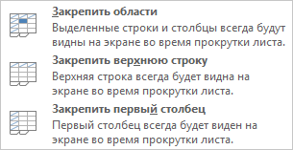

Рис.5.7. Типи закріплення області листа

**Масштаб відображення**

Для зручності перегляду даних робочого листа можна змінювати масштаб відображення. Це можна зробити двома способами:

* переміщення повзунка **Масштаб** в рядку стану;
* вибір перемикача вікна **Масштаб**, який відкривається вибором однойменної команди в групі **Масштаб** на вкладці **Вигляд**.

**Робочі листи**

**Виділення**

Щоб задати деякі налаштування листів, їх інколи необхідно виділити ( можливі способи перераховані в табл.5.1).

Таблиця 5.1. Виділення листів

|  |  |
| --- | --- |
| **Задача** | **Дія** |
| Виділити окремий лист | Клікніть по ярличку листа |
| Виділити два або більше суміжних листа | Клікніть по ярличку першого листа, а потім, утримуючи натиснутою клавішу **Shift**, - по ярличку останнього листа |
| Виділити два або більше несуміжних листа | Клікніть по ярличку першого листа, а потім, утримуючи натиснутою клавішу **Ctrl**, - послідовно по ярличках інших листів |
| Виділити всі листи книги | Клікніть правою кнопкою миші по ярличку будь-якого листа, потім в контекстному меню оберіть команду **Виділити всі листи** |

**Вставка**

Новий лист в робочу книгу можна вставити, клікнувши по ярличку **Новий лист** (див.рис.5.5); можна в контекстному меню будь-якого ярличка листа обрати команду **Встановити**, або на вкладці **Головна** в групі **Комірки** розкрити кнопку-список **Встановити** і обрати команду **Вставити лист**.

Для вставки декількох листів виділіть, утримуючи натиснутою клавішу **Shift**, таку кількість ярличків існуючих листів, скільки необхідно додати в відкриту книгу, а потім в контекстному меню **Вставити** і в вікні оберіть команду **Лист**.

**Переміщення і копіювання**

Відкрийте книгу, в яку необхідно перемістити або скопіювати листи. Переключіться на книгу, що має початкові листи, і виділіть їх. Потім в контекстному меню ярличка листа оберіть команду **Перемістити/скопіювати лист** і в вікні в списку **Перемістити обрані листи в книгу** оберіть відповідну книгу. ( Команда **Перемістити або скопіювати** також доступна на вкладці **Головна** в групі **Комірки** в кнопці-списку **Формат**). Щоб перемістити або скопіювати обрані листи в нову книгу, в списку перед листом (рис.5.8) вкажіть перед яким листом буде виконана вставка. Щоб копія листа створювалась, а переміщення не відбувалося, встановіть прапорець **Створювати копію**.

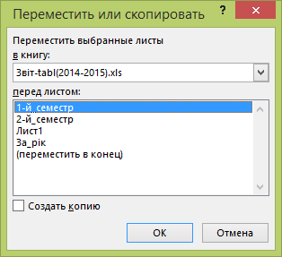

Рис.5.8. Вікно для створення копії листів

**Видалення**

Для видалення листів книги виділіть їх і в контекстному меню оберіть команду **Видалити**. Щоб видалити активний лист, на вкладці **Головна** в групі **Комірки** розкрийте кнопку-список **Видалити** і оберіть команду **Видалити лист**.

**Перейменування**

Щоб перейменувати активний лист, на вкладці **Головна** в групі **Комірки** оберіть команду **Формат >** **Перейменувати лист** або знайдіть команду **Перейменувати** в контекстному меню ярличка.

**Прокрутка змісту листа**

Щоб перейти до якоїсь комірки, клікніть по ній або скористайтеся клавішами із стрілочками (комірка, куди ви перейшли, стає активною). Для перегляду ділянок листа, що не поміщаються на екрані одночасно, використовуйте полоси прокрутки (табл.5.2).

Таблиця 5.2. Переміщення по коміркам листа

|  |  |
| --- | --- |
| **Задача** | **Дії** |
| Перейти на один рядочок вверх або вниз | Клікніть по кнопці зі стрілкою на вертикальній полосі прокрутки |
| Перейти на один стовпчик вліво або вправо | Клікніть по кнопці зі стрілкою на горизонтальній полосі прокрутки |
| Перейти на один екран вверх або вниз | Клікніть по вертикальній полосі прокрутки вище або нижче повзунка |
| Перейти на один екран вліво або вправо | Клікніть по горизонтальній полосі прокрутки зліва або справа від повзунка |
| Переміститися на декілька екранів | Перетягніть повзунок на необхідну позицію. Якщо лист занадто великий, утримуйте при цьому клавішу **Shift** |

**Невидима сітка**

Виділіть листи, на яких необхідно приховати лінії сітки, наприклад для зручності читання даних, а потім на вкладці **Вигляд** в групі **Показати** зніміть прапорець **Сітка**.

**Колір сітки**

В вікні параметрів (команда **Файл >** **Параметри**) оберіть кнопку **Додатково** і справа в розділі **Показати параметри для наступного листа** в списку **Колір лінії сітки** оберіть необхідний колір. Щоб використовувати колір, встановлений на панелі керування *Windows*, оберіть значення **Авто**.

**Відображення і ховання**

Щоб приховати листи, виділіть їх і на вкладці **Головна** в групі **Комірки** оберіть команду **Формат > Приховати або відобразити > Приховати лист**.

Для відображення вікна книги на вкладці **Вигляд** в групі **Вікно** оберіть команду **Відображати**. Якщо команда **Відображати** недоступна, книга не має прикритих листів. Щоб відображати прихований лист, на вкладці **Головна** в групі **Комірки** оберіть команду **Формат > Приховати або відобразити > Відобразити лист**. В вікні **Виведення на екран прихованого листа** двічі клікніть на ім’я листа, який необхідно відобразити.

**Введення і редагування змісту комірок**

**Виділення комірок**

Перед тим як що-небудь зробити з коміркою або групою комірок робочого листа, їх необхідно виділити (табл.5.3).

Таблиця 5.3. Способи виділення комірок листа

|  |  |
| --- | --- |
| **Задача** | **Дії** |
| Виділити зміст в комірці | Якщо режим редагування в комірці включено, двічі клікніть комірці і виділіть її зміст. Якщо режим редагування в комірці виключено, клікніть по комірці і виділіть зміст в рядку формул. |
| Виділити окрему комірку | Клікніть по комірці або перейдіть в неї, використовуючи клавіші керування курсором (зі стрілками) |
| Виділити діапазон комірок | Перетягніть вказівник із одного кутка області, що виділяється в інший |
| Виділити великий діапазон комірок | Клікніть по першій комірці діапазону, потім, утримуючи натиснутою клавішу **Shift**, - по останній комірці діапазону |
| Виділити всі комірки листа | Натисніть кнопку **Виділити все** або клікніть в лівому верхньому куті таблиці, на перетині заголовків і рядків |
| Виділити несуміжні комірки або діапазон комірок | Виділіть першу комірку або перший діапазон комірок, потім при натиснутій клавіші **Ctrl** послідовно клікайте по іншим коміркам або діапазонам |
| Виділити рядок або стовпчик | Клікніть по заголовку рядка або стовпчика |
| Виділити суміжні рядки або стовпчики | Натисніть кнопку миші і перемістіть вказівник по заголовкам рядків або стовпчиків або виділіть перший рядок або перший стовпчик, а потім, утримуючи натиснутою клавішу **Shift** , клікніть по останньому рядку або останньому стовпчику |
| Виділити несуміжні рядки або стовпчики | Виділіть перший рядок або перший стовпчик, а потім, утримуючи натиснутою клавішу **Ctrl,** послідовно клікайте по іншим рядкам або стовпчикам |
| Відмінити виділення комірок | Клікніть по будь-якій комірці |

**Приховування рядків і стовпчиків**

Спочатку їх необхідно виділити, як описано в табл.5.3, а потім на вкладці **Головна** в групі **Комірки** обрати команду **Формат > Приховати або відобразити > Приховати стовпчики** або команду **Формат > Приховати або відобразити > Приховати рядки**.

Для відображення прикритих рядків і стовпчиків виділіть сусідні з ними рядки або стовпчики ( по дві сторони від прикритих) і на вкладці **Головна** в групі **Комірки** оберіть команду **Формат > Приховати або відобразити > Відобразити стовпчики** або команду **Формат > Приховати або відобразити > Відобразити рядки**.

**Ширина стовпчиків**

Регулювати ширину одного стовпчика можна, перетягуючи праву межу його заголовку. Щоб змінити ширину декількох стовпчиків, їх необхідно виділити, а потім перетягнути праву межу заголовку будь-якого із них. Інші стовпчики автоматично будуть мати ті ж розміри.

Для встановлення коміркам конкретного значення ширини, виділіть стовпчик і на вкладці **Головна** в групі **Комірки** оберіть команду **Формат > Ширина стовпчика** і в вікні (рис.5.9) введіть необхідне значення.

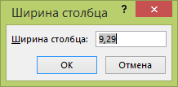 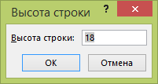

Рис.5.9. Ширина стовпчика Рис.5.10. Висота рядка

**Висота рядків**

Для зміни висоти одного рядка комірки перетягніть нижню границю заголовку рядка (вказівник миші має вигляд двонапрямленої стрілки) до необхідної висоти. Щоб змінити висоту декількох рядків, їх необхідно виділити, а потім перетягнути нижню межу заголовку будь-якого виділеного рядка. Щоб змінити висоту всіх рядків на листі, натисніть кнопку Виділити все, а потім перетягніть нижню межу заголовку будь-якого рядка.

Для зміни висоти рядка відповідно до заданого значення виділіть його; на вкладці **Головна** в групі **Комірки** оберіть команду **Формат > Висота рядка** і в вікні (рис.5.10) введіть необхідне значення.

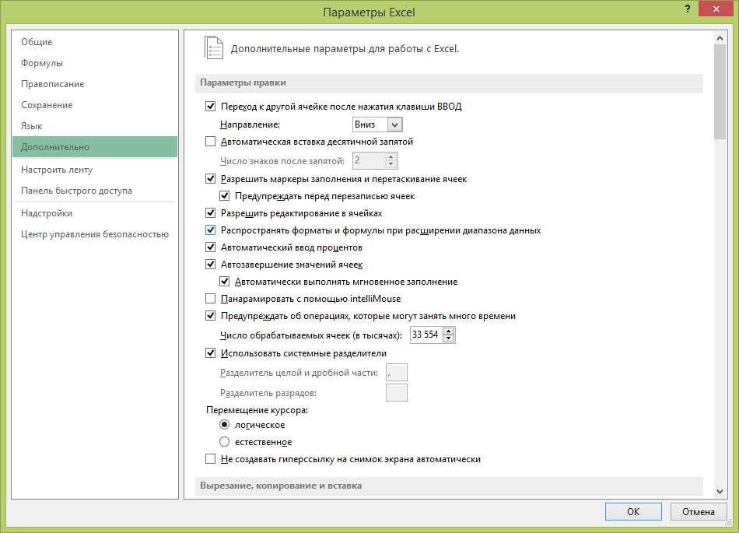

Рис.5.11. Параметри правки

**Введення даних в комірки**

**Загальний підхід**

Самий простий спосіб заповнення комірок робочого листа – введення з клавіатури. Необхідно клікнути на необхідну комірку, ввести значення, потім натиснути **Enter** або **Tab** (курсор переміститься, відповідно на наступний рядочок або в наступний стовпчик). На будь-яку іншу комірку можна перейти за допомогою клавіш керування курсором або мишею.

Якщо в програмі *Excel* по завершенню роботи в комірці натиснути клавішу **Enter**, то курсор переміститься в сусідню комірку. Але можна вказати і інше направлення переходу, якщо в вікні параметрів (команда **Файл > Параметри**) обрати кнопку **Додатково** і в розділі **Параметри правки** при встановленому прапорці **Перехід до іншої комірки після натиснення клавіші ВВЕДЕННЯ** в списку **Направлення** вказати будь-яке інше значення (рис.5.11).

**Дата і час**

При введенні дати використовують в якості ділителя крапку або дефіс, наприклад 21.01.2015 або Січ-2015. Щоб ввести поточну дату, натисніть одночасно клавіші **Ctrl**, **Shift** і ; (крапка з комою).

Для відображення часу в 12-годинному форматі введіть після цифри через проміжок **а** або **р** (наприклад, 7:00 р). Відсутність цих букв говорить про те, що час вказано в 24-годинному форматі. Щоб ввести поточний час, натисніть одночасно клавіші **Ctrl, Shift** і : (двокрапка).

**Фіксована кількість розрядів або кінцевих нулів**

Можна зробити так, щоб програма *Excel* інтерпретувала введення числа як числа, помноженого на десять в деякому степені, і автоматично замінювала їх. Наприклад, якщо показник степені дорівнює 3, а введене число – 1824, то замість нього буде відображатися 1,824. Для цього в вікні параметрів встановіть прапорець **Автоматична вставка десяткової коми**[5](див.рис.5.11) і в лічильнику розрядів (**Кількість знаків після коми**) вкажіть додатне або від’ємне число (показник степеню).

**Зміна ділителів груп розрядів**

Для зміни ділителів груп розрядів (використовують в системі запису чисел деяких країн), а також ділителів цілої і дробової частин числа в вікні параметрів зніміть прапорець **Використовувати системні ділителі** (див.рис.5.11) і введіть нові розділи в поля **Ділитель цілої і дробової частин** і **Ділитель розрядів**.

**Одне й теж значення в декількох комірках**

Виділіть ці комірки, введіть дані в першу із них, потім одночасно натисніть клавіші **Ctrl** і **Enter**.

**Автоматичне заповнення записів, що повторюються в стовпчику**

Якщо декілька перших символів, які вводяться в комірку, співпадають з символами із одного із записів цього стовпчика, то та частина що залишилась в тому ж форматі може бути додана автоматично. Для підтвердження введення запропонованого варіанту натисніть клавішу **Enter**.

Для заміни автоматично введених знаків продовжуйте введення самостійно.

Для видалення автоматично введених знаків натисніть клавішу **Backspace**.

Щоб обрати значення із списку існуючих записів стовпчика, натисніть праву кнопку миші і в контекстному меню вкажіть команду **Обрати із списку**.

**Редагування комірок**

Щоб дозволити зміну змісту комірок і рядка формул, в вікні параметрів оберіть команду **Додатково** і встановіть прапорець **Дозволити редагування в комірці** (див.рис.5.11). Якщо прапорець знято, то редагування і введення даних можна виконати тільки в рядку формул.

**Заповнення суміжних комірок**

**Копіювання даних в рядку або стовпчику**

При перетягуванні маркеру заповнення комірок (значок **+**) її зміст копіюється в комірки рядка ( або стовпчика) (рис.5.12). Якщо при перетягуванні маркеру заповнення замість копіювання виконується автоматичне заповнення діапазону стандартним рядом значень, то необхідно натиснути кнопку **Параметри автозаповнення** і встановити перемикач **Копіювати комірки**.

**Прогресія**

Задати прогресію можна за допомогою маркеру заповнення (знак **+** в правому нижньому кутку комірки в рамочці) або команди **Прогресія**. Щоб скористатися цією командою, спочатку введіть в комірку значення першого члену прогресії, потім виділіть діапазон комірок, в якому будуть розміщені елементи прогресії, і на вкладці **Головна** в групі **Редагування** оберіть кнопку-список **Заповнити > Прогресія**. Потім в вікні (рис.5.13) встановіть тип прогресії, крок, знаходження (по стовпчикам або рядкам), межу значень. Після натиснення кнопки ОК елементи прогресії з’являться в комірках робочого листа.

Щоб при перетягуванні маркеру заповнення здійснювалось заповнення комірок за законами прогресії, зміст комірок має відрізнятися на величину кроку прогресії. В протилежному випадку виконується просте копіювання даних.

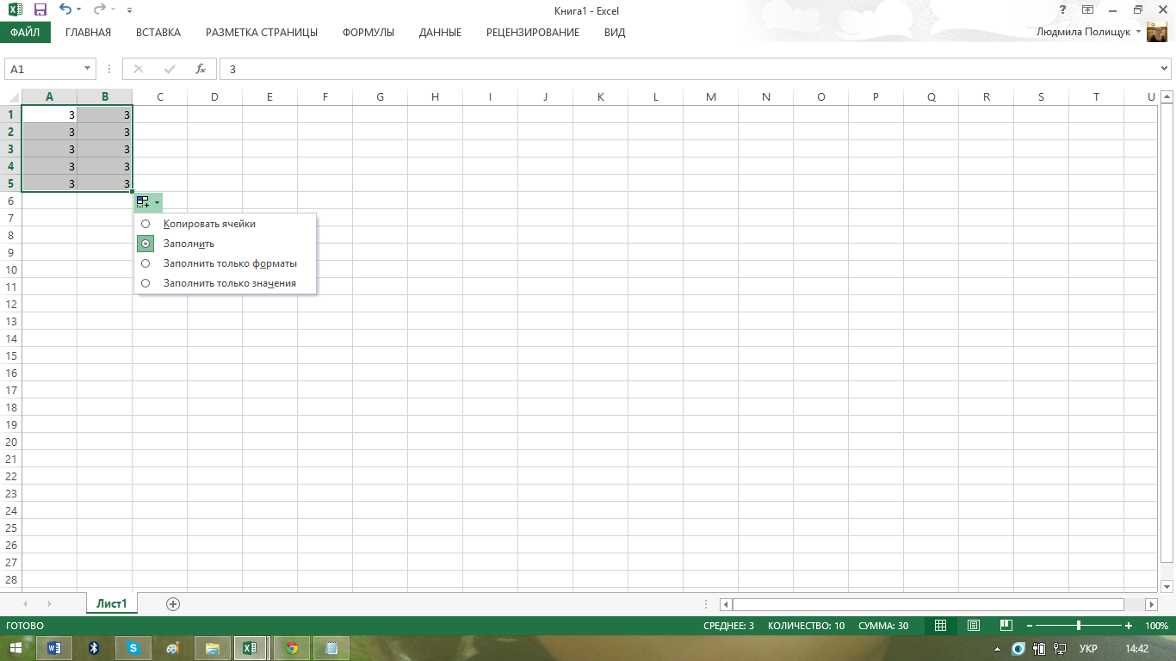 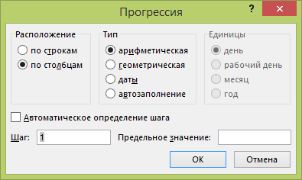

Рис.5.12. Введення змісту Рис.5.13. Вікно прогресії

**Копіювання і переміщення комірок і даних**

**Переміщення і копіювання комірок**

Спочатку виділіть необхідні комірки, а потім на вкладці **Головна** в групі **Буфер обміну** натисніть кнопку **Вирізати** (натисніть клавіші **Ctrl+X**) або кнопку **Копіювати** (**Ctrl+C**).

Щоб вставити скопійовані або вирізані комірки, виділіть комірку на робочому листі і на вкладці **Головна** в групі **Буфер обміну** натисніть кнопку **Вставити** (рис.5.14) або в контекстному меню оберіть відповідні команди (рис.5.15). При переміщенні[6] або копіюванні діапазону, що не є рядком або стовпчиком, вкажіть напрямок зміщення існуючих записів.

**Переміщення і копіювання рядків і стовпчиків за допомогою миші**

Виділіть рядки або стовпчики, які необхідно перемістити або скопіювати. Щоб перемістити рядки або стовпчики, наведіть вказівник миші на межу виділення. Коли вказівник стане вказівником переміщення (чотирьохнапрямлена стрілка), перетягніть рядки або стовпчики в інше місце.

Щоб скопіювати рядки або стовпчики, натисніть клавішу **Ctrl** і, утримуючи її, підведіть вказівник миші до межі виділення. Коли вказівник миші стане вказівником копіювання (стрілка зі знаком **+**), перетягніть рядки і стовпчики в інше місце.

Якщо вставка скопійованих або вирізаних стовпчиків або рядків виконується з допомогою миші, зміст цільових комірок замінюється. Щоб вставити скопійовані або вирізані рядки або стовпчики без заміни змісту комірок, клікніть правою кнопкою миші по рядку внизу або стовпчику справа від того місця, куди необхідно перемістити або скопіювати виділений елемент, а потім в контекстному меню оберіть команду **Вставити вирізані комірки** або **Вставити скопійовані комірки**.

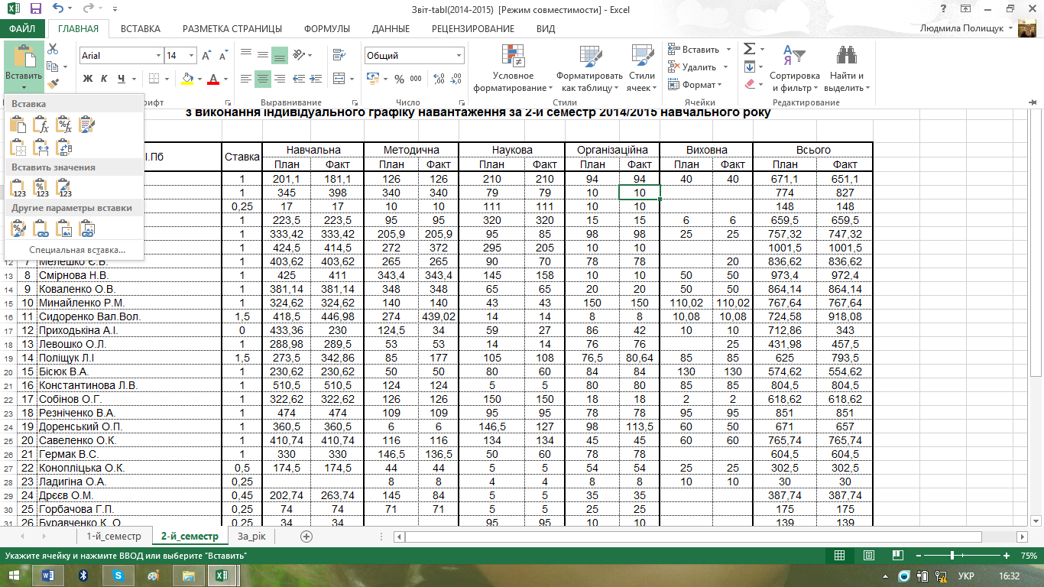 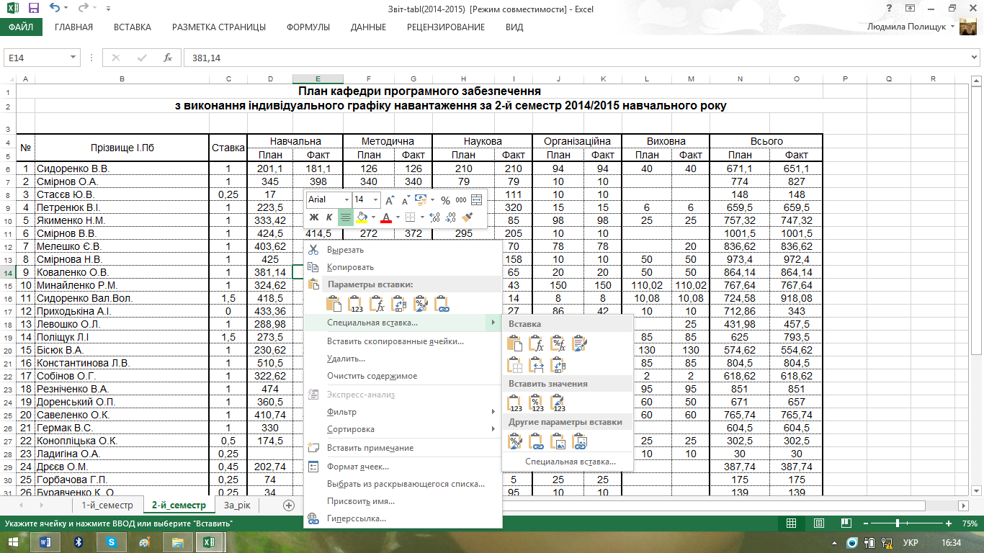

Рис.5.14. Вставка діапазону комірок Рис.5.15. Вставка із контекстного меню

**Переміщення і копіювання даних із комірок**

Двічі клікніть по комірці, виділіть символи, які необхідно скопіювати[7] або перемістити, і на вкладці **Головна** в групі **Буфер обміну** натисніть кнопку **Вирізати** (натисніть клавіші **Ctrl+X**) або кнопку **Копіювати** (**Ctrl+C**).

Вкажіть, двічі клікнувши по комірці, місце вставки і на вкладці **Головна** в групі **Буфер обміну** натисніть кнопку **Вставити** або оберіть однойменнукоманду в контекстному меню, або натисніть клавіші **Ctrl+V**.

Щоб перетворити формули в обчислення без загублення форматування, спочатку виділіть комірки для копіювання, потім в розкритій кнопці **Вставка** оберіть команду **Вставити значення** (див.рис.5.14).

Щоб скопіювати формулу, виділіть комірку, що містить її. Далі виділіть комірку в області вставки, натисніть стрілочку кнопки **Вставити** і застосуйте команду **Формули**.

**Вставка декількох елементів**

Буфер обміну *Microsoft Office* дозволяє накопичувати текстові і графічні елементи із будь яких документів *Office* або програм, а потім вставляти їх в книги *Excel*. Для цього використовують команди **Копіювати** і **Вставити**. Буфер *Office* може вмістити до 24 елементів (при копіюванні 25-го елементу перший замінюється).

**Вирівнювання комірок**

**Горизонтальне вирівнювання даних**

Розміщення даних в комірках можна регулювати шляхом зміни відступу від країв комірки і різними способами розміщення тексту. Щоб задати вирівнювання, виділіть комірку і натисніть відповідну кнопку в групі **Вирівнювання** (рис.5.16) на вкладці **Головна**, аналогічно тому, як це робиться в програмі *Word*.

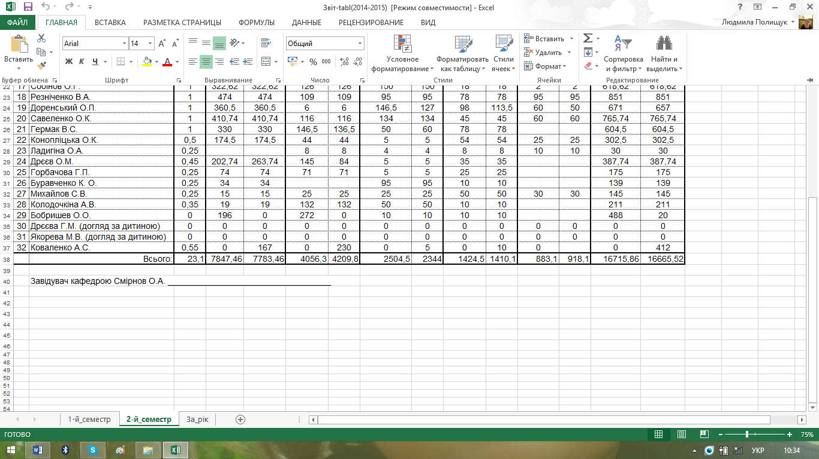

Рис.5.16. Вкладка Головна

**Відступ тексту**

Для регулювання відступу від лівого краю комірки виділіть комірку і натисніть відповідну кнопку **Збільшити відступ** або **Зменшити відступ** (див.рис.5.16) в групі **Вирівнювання** на вкладці **Головна**.

**Вертикальне вирівнювання**

Для застосування до змісту комірок вертикального вирівнювання перейдіть на вкладку **Вирівнювання**, в списку **по вертикалі** оберіть необхідний параметр.

**Чищення форматування і змісту комірок**

Для чищення форматування і даних спочатку виділіть необхідні комірки, рядки або стовпчики. Після цього на вкладці **Головна** в групі **Редагування** встановіть вказівник миші на кнопку **Чищення** (див.рис.5.16), а потім оберіть команду **Чищення формату** або **Чищення змісту**. Формати і зміст можна видалити[8] і за допомогою команди **Чистити все**.

**Об’єднання і розділення комірок і даних**

**Об’єднання суміжних комірок**

Для об’єднання комірок спочатку скопіюйте дані в верхню ліву комірку в середині діапазону. Потім виділіть комірки, які необхідно об’єднати, і натисніть кнопку **Об’єднати і розмістити в центрі** (див.рис.5.16) в групі **Вирівнювання** на вкладці **Головна**. Комірки можна об’єднувати і по рядкам, і по стовпчикам. Для цього клікніть по кнопці **Об’єднати і розмістити в центрі**, а потім оберіть команду **Об’єднати по рядкам** або **Об’єднати комірки**.

Щоб змінити вирівнювання тексту в об’єднаній комірці, виділіть її і на вкладці **Головна** в групі **Вирівнювання** (див.рис.5.16) натисніть будь-яку із кнопок вирівнювання.

**Розбивка об’єднаної комірки**

Щоб розбити об’єднану комірку, клікніть по ній і натисніть кнопку **Об’єднати і розмістити в центрі**. Ця кнопка стає активною після об’єднання комірок.

**Видалення комірок, рядків і стовпчиків**

Виділіть комірку, рядок або стовпчик, які необхідно видалити її і на вкладці **Головна** в групі **Комірки** розкрийте кнопку **Видалити** (див.рис.5.16). При виборі команди **Видалити комірки** для видалення діапазону комірок в вікні оберіть відповідний перемикач **комірки, із зсувом вліво**; **комірки, із зсувом вверх**; **рядок** або **стовпчик**.

**Форматування даних**

**Числові формати**

В програмі *Excel* за замовчуванням використовується загальний числовий формат. Існує багато і інших вбудованих числових форматів. Щоб переглянути список, на вкладці **Головна** в групі **Число** розкрийте список **Числовий формат** (див.рис.5.16). Формати об’єднані за категоріями: **Грошовий**, **Дата**, **Час**, **Дробовий**, **Текстовий** і **Експоненціальний**.

Якщо на вкладці **Головна** в групі **Число** клікнути по маленькій кнопці в правому нижньому кутку або в списку **Числовий формат** обрати команду **Інші числові формати**, то відкриється вікно (рис.5.17), на вкладці **Число** якого перераховано категорії[9] допустимих форматів, а справа від списку можна переглянути їх параметри.

Для скидання числового формату виділеної комірки, формат якої необхідно змінити на формат за замовчуванням на вкладці **Число** (див.рис.5.17)в списку **Числові формати** або в списку **Числовий формат** оберіть значення **Загальний**.

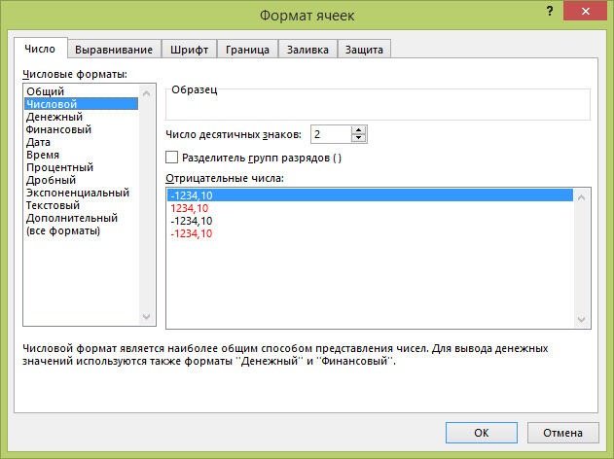

Рис.5.17. Числові формати і їх параметри

**Десяткові знаки**

Щоб відкоригувати кількість знаків після коми, виділіть комірку, формат якої необхідно змінити, і на вкладці **Головна** в групі **Число** натисніть кнопку **Збільшити розрядність** або **Зменшити розрядність** (див.рис.5.17).

Для відображення десяткових знаків в числовому форматі на вкладці **Число** (див.рис.5.17) в списку **Числові формати** оберіть значення **Грошовий**, **Фінансовий**, **Відсотки** або **Експоненціальний**; в полі **Число десяткових знаків** введіть необхідне число десяткових знаків.

Щоб змінити знак грошової одиниці, оберіть його знак в списку **Позначення**. Щоб використовувати знак грошових одиниць за замовчуванням, оберіть його в списку **Фінансовий числовий формат** в групі **Число** на вкладці **Головна**.

**Ділитель груп розрядів в числі**

Для додавання і видалення ділителя груп розрядів виділіть комірку, формат якої необхідно перетворити. На вкладці **Число** в списку **Числові формати** оберіть значення **Числовий**, встановіть або зніміть прапорець **Ділитель груп розрядів**.

Щоб використовувати тип ділителя груп розрядів за замовчуванням, виділіть комірки, формат яких необхідно змінити. На вкладці **Головна** в групі **Число** натисніть кнопку **Формат з ділителями** (на ній зображені 000).

**Від’ємні числа**

Щоб для від’ємних чисел в комірках відображався знак мінус, спочатку виділіть ці комірки, а потім на вкладці **Число** оберіть значення **Числовий** або **Грошовий** і в полі **Від’ємні числа** оберіть необхідний стиль відображення.

**Формат відсотків**

Для відображення чисел в вигляді відсотків включіть в числовий формат знак відсотку (%). Наприклад, такі числа як ,05 будуть записані в вигляді 5%, а 1,44 - в вигляді 144%.

Щоб швидко перетворити число в відсотки, на вкладці **Головна** в групі **Число** клікніть по кнопці **Відсотковий формат** (див.рис.5.16).

**Експоненціальний запис**

Виділіть комірки, які необхідно змінити. Відкрийте вікно форматування і на вкладці **Число** (див.рис.5.17) в списку **Числові формати** оберіть значення **Експоненціальний**; в лічильнику **Число десяткових знаків** введіть необхідне число десяткових знаків.

**Дата і час**

Виділіть комірки, формат яких необхідно змінити. Відкрийте вікно форматування і на вкладці **Число** (див.рис.5.17) в списку **Числові формати** оберіть значення **Дата** або **Час**, а потім – необхідний формат або оберіть ці значення за замовчуванням в списку **Числовий формат** в групі **Число** на вкладці **Головна**.

**Дроби**

Щоб записати число в вигляді дробу, попередньо виділіть комірки, формат яких необхідно змінити. Відкрийте вікно форматування і на вкладці **Число** (див.рис.5.17) в списку **Числові формати** оберіть значення **Дробовий**, а потім – тип дробу, який буде використовуватися. Можна також обрати значення **Дробовий** за замовчуванням в списку **Числовий формат** в групі **Число** на вкладці **Головна**.

**Спеціальні формати**

Виділіть комірки, формат яких необхідно змінити. Відкрийте вікно форматування і на вкладці **Число** (див.рис.5.17) в списку **Числові формати** оберіть значення **Додатковий**, а потім – необхідний формат.

**Числовий формат користувача**

За бажанням користувача до комірок можна використовувати довільний числовий формат. Для цього спочатку виділіть комірки, формат яких необхідно змінити. Потім відкрийте вікно форматування і на вкладці **Число** (див.рис.5.17) в списку **Числові формати** оберіть значення (**всі формати**). Щоб створити необхідний формат, введіть в списку **Тип** коди числових форматів або відредагуйте їх.

**Видалення формату**

Щоб видалити числовий формат користувача, в списку **Числові формати** оберіть значення (**всі формати**). Із списку **Тип** оберіть формат користувача, який необхідно видалити, і натисніть кнопку **Видалити**.

До комірок, що мають видалений формат користувача, в програмі застосовується загальний формат, що встановлений за замовчуванням.

1. Файли електронних таблиць програми *Excel* зберігаються в книгах, що складаються з листів.
2. Щоб зберегти копію в новій папці, на панелі інструментів в вікні **Зберігання документу** натисніть кнопку **Створити папку**.
3. Якщо ярлички листів не відображені , то в меню **Файл** натисніть кнопку **Параметри**. В вікні оберіть кнопку **Додатково** і на панелі справа в розділі **Показати параметри для наступної книги** встановіть прапорець **Показувати ярлички листів**.
4. Щоб виділити декілька ярличків, почергово клікніть по ним, утримуючи натиснутою клавішу **Ctrl**.
5. Зміна параметру **Автоматична вставка десяткової коми** не впливає на попередньо введені дані. Щоб цей параметр не впливав на введення деякого конкретного числа, при його наборі необхідно вводити десяткову крапку.
6. При переміщенні комірок інформація в області вставки буде замінена новими даними.
7. Для того щоб прибрати рамку, яка біжить після завершення копіювання, натисніть клавішу Esc.
8. При натисненні клавіш і на цифровій клавіатурі видаляється зміст комірки, а її формат і примітка не зберігаються. При чищенні комірки їй присвоюється значення 0 (нуль), і таке ж значення отримує формула, що посилається на цю комірку.
9. Категорія Додатковий формат містить формати для запису поштових індексів і телефонних номерів.